LA EDAD MEDIA IV: LA EDAD MEDIA EN ESPAÑA. LA INVASIÓN MUSULMANA

Los visigodos en Hispania:
Tras la caída del Imperio Romano los visigodos ocupan la mayor parte de la Península Ibérica fijando su capital en Toledo.
Sus reyes más importantes fueron:
Leovigildo: Que consigue la unión territorial.
Recaredo: Que consigue la unión religiosa convirtiéndose al catolicismo.

Batalla de Guadalete: Debido a la división en el reino visigodo, en la batalla de Guadalete (año 711), los árabes al mando de Tarik derrotan al rey Don Rodrigo apoderándose de en diez años de España.

Época musulmana:
Los musulmanes son los seguidores del Islam, doctrina predicada por Mahoma en Arabia (Asia) a partir del año 622 d. C.
En el Islam hay un único Dios que se llama Alá y sus principios están recogidos en un libro llamado Corán.

Principios de los musulmanes.

1ª El primero reconoce que:”No hay más Dios que Alá y Mahoma es su enviado”.
2ª El segundo consiste en la obligación orar cinco veces al día.
3ª El tercer principio fundamental es entregar limosna .
4ª El cuarto es el ayuno del mes del Ramadán.
5ª El quinto es la peregrinación a La Meca al menos una vez en la vida.
6ª El sexto es la yihad o Guerra Santa contra los infieles.

Los musulmanes creían que si morían en la Guerra Santa, alcanzarían el Paraíso.

La Meca es la ciudad santa de los musulmanes. Está situada en Arabia Saudí (Península Arábiga)

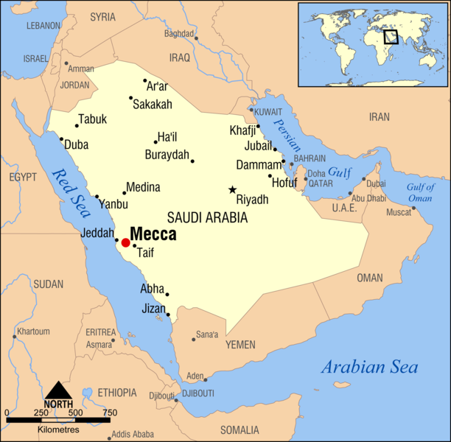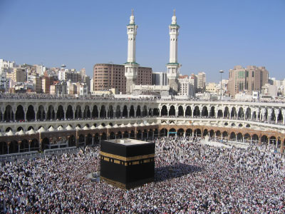
CULTURA GENERAL: La Kaaba , la «casa de Dios», es un antiguo edificio de piedra cubierto de una tela negra bordada en oro hacia el cual todos los musulmanes oran cinco veces al día. La dirección de la oración se conoce con el nombre de alquibla, que está representada por uno de los muros de la mezquita, fácilmente reconocible porque en él se abre el nicho llamado mihrab.
CIUDAD MUSULMANA

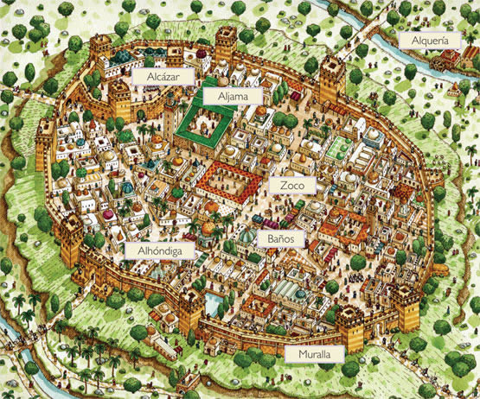

Tanto las ciudades cristianas como las musulmanas estaban rodeadas de murallas para proteger a la población en caso e ataque de los enemigos.
Las ciudades musulmanas constaban de las siguientes partes.
-Medina: Población situada en el interior de la muralla.
-Alcázar: Palacio fortaleza del Califa.
-Aljama: También llamada así a la mezquita mayor.
-Zoco: Mercado.
-Alhóndiga: Lugar donde se almacenaba el grano.
-Alquería: Pequeña comunidad rural de unas pocas casas, conformada por una o varias familias, que se dedicaban a explotar las tierras de los alrededores, así como a las actividades ganaderas.
califato: Es la forma de gobierno de los musulmanes, en ella gobierna un califa que es el jefe político y religioso.
El califa nombraba al emir como gobernador en los territorios conquistados.

Una mezquita: Es el edificio donde oran los musulmanes.
La mezquita consta de :
- Sala de oración: orientada a la Meca, en donde se encuentra el mihrab, especie de nicho donde está el Corán.
- Patio de las abluciones o sahn: Está en la parte opuesta.
El debe ser necesariamente realizado por un musulmán antes de la oración y la circunvalación alrededor de la Kaaba: "En el nombre de Alá, el Clemente, el Misericordioso". Tras ello hay que lavarse, siguiendo un ritual muy específico; las manos, cabeza, boca y pies, mientras se recita "Confirmo que no hay más dios que Alá, el Único que no tiene asociados y afirmo que Mahoma es Su siervo y Su Mensajero".
- El alminar o torre desde donde el muecín se llama a los fieles a la oración cinco veces al día.
- Galerías o asaquifas, donde oran las mujeres.
- Maqsura, delante del mihrab, es el lugar de oración de las autoridades.

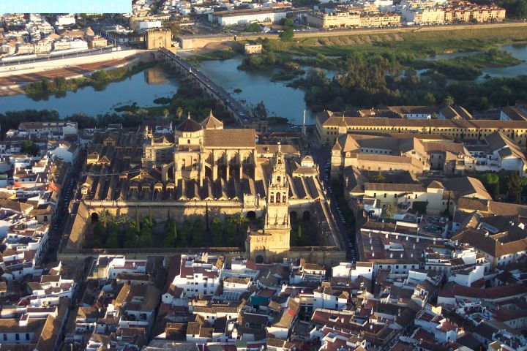

Mezquita de Córdoba en la actualidad. En el centro de ella se observa la Catedral cristiana.

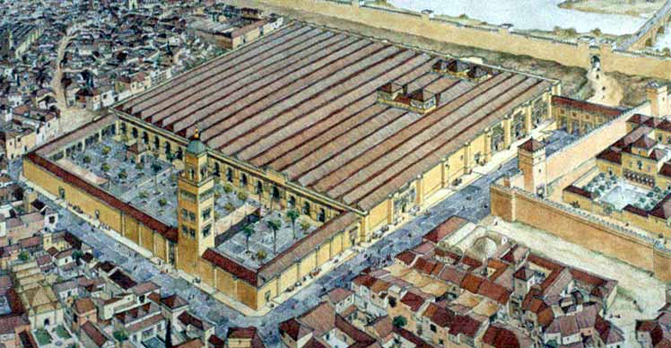
Mezquita de Córdoba en la época musulmana. A la derecha estaría el alcázar califal que se comunicaba con la Mezquita a través del sabat o pasadizo desde que el califa accedía a la mezquita para orar.

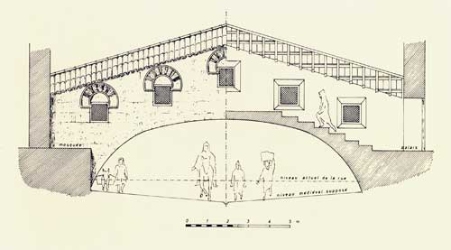
Desde el sabat además el califa podía observar todo lo que pasaba en la ciudad.


